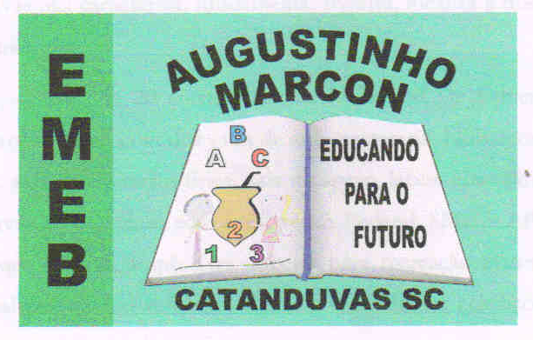Catanduvas, 22 de abril de 2020.
Professora: Gláucia Arndt.
5º Ano 1 e 2.
Disciplina: Matemática.

Queridos alunos, espero que estejam todos bem.
Realizem as atividades com zelo e concentração, no caderno, seguindo nossos combinados em sala de aula. Leiam até compreender.
Fiquem bem! Fiquem em casa e cuidem-se! Saudades...
Lembrem-se dos três passos estudados para resolver um problema!

- Copie e resolva os problemas:

- Numa caixa cabem 8 dúzias de laranjas. Quantas laranjas cabem em 6 caixas iguais?
- Comprei o quíntuplo de 650 bolinhas de gude mais 7. Quantas bolinhas comprei?
- Minha escola tem 16 turmas. Em 12 turmas há 25 alunos e nas restantes há 30 alunos. Quantos alunos há na minha escola?
- Dona Maria tem 12 caixas com 120 botões cada uma. Sua irmã, Dona Cleusa, tem 9 caixas com 85 botões cada uma. Quantos botões têm as duas juntas?
- Clara tem o sêxtuplo de uma dúzia de alfinetes. Luiza tem o dobro da quantidade de Clara. Quantos alfinetes as duas têm juntas?
- Um feirante comprou 18 caixas com 86 laranjas cada uma e 24 caixas com 49 peras cada uma. Quantas frutas o feirante comprou?
- Artur vende 16 pipas por dia e André vende 20. Quantas pipas os dois venderão juntos em 15 dias?
- Em cada vagão de um trem cabem 96 pessoas. Quantas pessoas cabem num trem de 12 vagões?
- Para construir uma casa são necessários 120 tijolos para cada uma das 4 paredes. Quantos tijolos no total são necessários para construir 12 casas iguais?
- Um cinema recebe, em média, 327 pessoas por dia. Quantas pessoas frequentam o cinema durante 30 dias?

